**Vers un avenir durable : comprendre et encourager le changement écologique.**

La sphère médiatique résonne de termes tels que désastre écologique, crise environnementale, sècheresse extrême, perte de biodiversité, éco-anxiété... Des mots qui, à force d'être répétés, semblent perdre leur sens pour certains d'entre nous. Entre l'inertie climatique aux retombées différées et la frénésie de notre quotidien moderne, agir concrètement pour répondre à ces enjeux climatiques peut sembler décourageant.

Pourtant, face à ces défis qui sculptent notre présent et conditionnent notre avenir, il devient crucial de se questionner sur notre capacité à réagir de manière efficace. Nous atteignons un point critique où les enjeux environnementaux exigent des actions tangibles. L'adoption de pratiques écologiques demeure dès lors un défi majeur.

Cette constatation partagée ouvre une voie essentielle : comment encourager et soutenir ces changements cruciaux ? Explorer les mécanismes et les étapes du changement et en comprendre son processus, non seulement pour soi-même mais aussi pour guider les autres, devient un levier d'action précieux pour tous les acteurs du changement.

Afin de mieux cerner les rouages du changement écologique, plongeons-nous dans l'exploration des étapes du processus de transformation comportementale. Le changement, défini comme la modification d'un état à un autre, engendre une évolution des comportements individuels. Généralement, les individus adoptent un comportement particulier dans le cadre d’une démarche personnelle plus ou moins structurée, mais finissent par l’abandonner quelques temps après. Mais alors, comment maintenir un changement de comportement dans la durée ?

Pendant plus de vingt ans, les chercheurs Prochaska et DiClemente se sont intéressés au processus de changement comportemental, et ont ainsi développé le "modèle transthéorique du changement", également connu sous le nom de "modèle des stades du changement".

Ce modèle stipule que le changement de comportement suit une séquence d'étapes chronologiques bien définies : la pré-contemplation, la contemplation, la préparation, l'action, le maintien et la terminaison. Pour illustrer de modèle, prenons le cas d'une personne souhaitant amorcer une transition vers un mode de vie plus écologique en privilégiant une alimentation locale et de saison.

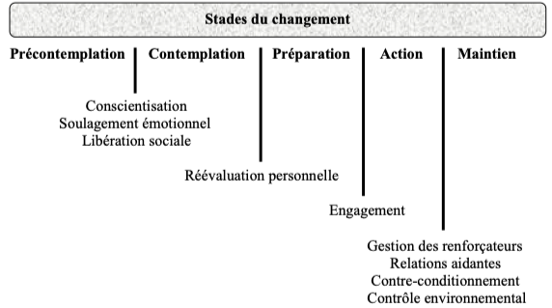

Modèle de Prochaska, DiClemente & Norcross (1992)

Durant le stade de la **pré-contemplation**, l’individu n’est pas conscient de la nécessité de changer son comportement et il n’a donc pas l’intention de le modifier. En effet, il peut ne pas considérer son comportement comme problématique et être alors résistant à toute suggestion de changement. Dans ce cas-ci, la personne ne perçoit pas l’urgence de modifier ses habitudes alimentaires et s’oppose à toute idée de changement en maintenant ses pratiques habituelles.

La **contemplation** représente le moment durant lequel l'individu prend conscience de son comportement problématique et commence à envisager le changement, pesant les avantages et les inconvénients de l’adoption d’un nouveau comportement. La personne commence alors ici à percevoir les problèmes liés à son alimentation et à envisager sérieusement un changement. Elle évaluera alors l’impact d’un changement de filière d’approvisionnement sur son portefeuille et son organisation quotidienne. À ce stade, on peut envisager de proposer des témoignages de personnes ayant opéré cette transition, et pour lesquelles cette nouvelle approche s’intègre harmonieusement dans la vie quotidienne. De plus, des comparaisons de prix entre les produits issus de filières « classiques » et ceux provenant de circuits courts peuvent être proposées afin de déconstruire l’idée préconçue d’une augmentation systématique des coûts. Cette étape peut être comparée avec le modèle de changement proposé par Lewin. En effet, celui-ci démontre qu’avant que le changement ne s’effectue, la situation semble relativement stable. En réalité, des forces qui poussent au changement, appelées forces propulsives, et d’autres qui poussent à la stabilité, appelées forces restrictives, s’équilibrent et sont en tension permanente.

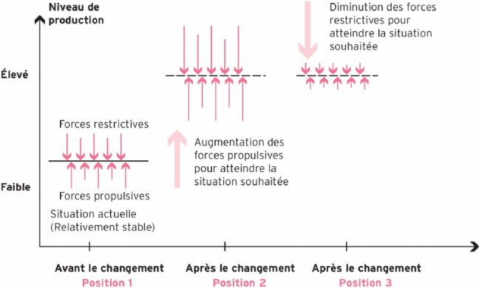

Schématisation des forces propulsives et restrictives de Faulx (2021)

La **préparation** marque le moment durant lequel la personne a l'intention de modifier son comportement, se préparant mentalement et émotionnellement à ce changement. Elle a généralement un plan d’action et peut commencer à envisager des actions concrètes telles qu’établir une liste de producteurs locaux, rejoindre des groupes ou des communautés en ligne partageant des informations sur les produits de saison, participer à des événements ou des ateliers sur la cuisine locale et de saison, …. Selon Lewin, pour quitter l’état de stabilité dans lequel l’individu se retrouve, il faudra dégeler le système en libérant les forces qui s’équilibrent. Il existe deux façons de faire : ajouter des renforcements aux forces propulsives ou en supprimer les freins au changement et donc supprimer des forces restrictives. Pour favoriser davantage le changement, il serait plus efficace d’alléger les forces restrictives. En effet, plus on ajoute de forces propulsives, plus l’équilibre sera tendu et résistant, car les forces anti-changement se renforceront également. Au contraire, si l’on retire des forces restrictives, l’équilibre s’assouplira et on s’épuisera moins. Si l’on s’intéresse au fonctionnement des filières d’approvisionnement, la commodité offerte par les supermarchés traditionnels pour s’approvisionner rend difficile le changement vers d’autres filières, ce qui peut constituer une contrainte considérable pour la vie quotidienne. Il est dès lors crucial pour les réseaux de distribution alimentaire locaux de réduire au maximum cette contrainte, en proposant une gamme variée de produits, permettant ainsi aux consommateurs d’effectuer l’ensemble de leurs achats au même endroit et réduisant ainsi les forces restrictives de leur changement.

**L'action** est l'étape durant laquelle des actions concrètes sont mises en œuvre pour changer le comportement considéré comme problématique. C’est durant cette étape que les individus courent le plus grand risque de retomber dans leurs comportements antérieurs, ce qui fait de cette étape la moins stable du modèle. Selon certains chercheurs, elle constitue l’une des étapes les plus cruciales du processus de changement de comportement car l’individu doit surmonter l’inertie et l’indifférence causées par ses habitudes de vie, ce qui peut constituer la plus grande barrière à surmonter. À ce stade, la personne pourrait alors en venir à ajuster son cadre de vie pour intégrer de nouvelles pratiques alimentaires. Cette étape peut être mise en lien avec l’étape du ***dégel*** et du ***changement*** de Lewin. En effet, durant l’étape du ***dégel***, la personne va progressivement abandonner ses routines, ses modes de pensées ou ses comportements, tels que sa consommation de produits provenant de loin ou hors saison. Elle arrête donc de perpétuer l’équilibre dans lequel elle se trouvait pour en envisager un autre. Cela implique donc de fragiliser ou de déconstruire l’équilibre initial. L’étape de l’action peut également être représentée par l’étape du ***changement*** de Lewin car c’est durant cette étape que les points de vue évoluent et que la perception de la réalité se modifie. Cette étape permet l’émergence de nouveaux comportements.

Par la suite, durant l’étape du **maintien**, la personne adopte le nouveau comportement désiré et tente de le maintenir à long terme. Elle peut faire face à des défis tels que les rechutes et ainsi être tentée de retomber dans ses anciennes habitudes alimentaires. Il faut dès lors continuer à renforcer son comportement pour le maintenir. Cette étape se termine lorsque le sujet n’est plus exposé au risque de retomber dans son comportement antérieur. Cela peut être mis en lien avec la dernière étape du modèle de Lewin, à savoir l’étape de la ***recristallisation***. En effet, c’est lors de cette étape qu’un nouvel état d’équilibre fait surface. Des sentiments de confusion et d’incompétence peuvent apparaitre car cette nouvelle configuration du système amène à l’inconnu et donc à l’inexpérience.

Enfin, la **terminaison** marque l'aboutissement du changement, dans laquelle la personne n'est plus tentée de retourner à son comportement antérieur. Elle ne ressent alors plus le besoin de maintenir activement le comportement désiré et peut ainsi continuer à vivre sans y penser.

Cependant, il est important de noter que la progression à travers ces stades n'est pas toujours linéaire, comme l'indique le nouveau modèle spiralaire des stades du changement comportemental. En effet, cette progression suit un procédé cyclique, qui varie d’un individu à l’autre. Ce nouveau modèle, appelé « le modèle en spirale des stades du changement de comportement » indique que les sujets peuvent redescendre aux niveaux précédents en raison d’échecs temporaires ou de rechutes. Ces régressions ne signifient cependant pas nécessairement un échec complet. Au lieu de cela, les individus peuvent réutiliser les compétences acquises lors des étapes précédentes pour atteindre leurs objectifs, ce qui rend ainsi la progression au stade suivant plus rapide qu’auparavant. De plus, les individus peuvent vivre des processus différents pour passer d'un stade à l'autre. Certaines personnes peuvent passer rapidement par les stades, tandis que d'autres peuvent prendre plus de temps. L'important est de respecter le rythme de chacun.

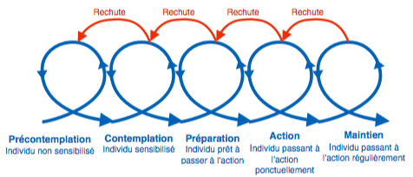

Modèle en spirale des stades du changement de comportement adapté de Prochaska, DiClemente & Norcross (1992)

Le choix de ce modèle spiralaire s'est avéré être plus adapté, car il prend en considération les obstacles potentiellement rencontrés lors du processus de modification de comportement. Cette adaptation du modèle permet une meilleure compréhension des retours dans les étapes précédentes et des différences individuelles constatées.

De manière générale, il est important de préciser que deux conditions permettent de favoriser le changement. La première indique qu’il faut avoir le sentiment d’avoir pris la décision soi-même. Un individu sera plus à même de maintenir un comportement souhaité s’il sent qu’il n’a pas été contraint par une tierce personne. La deuxième condition stipule qu’il faut s’appuyer sur ses groupes d’appartenance. Le changement doit être en accord avec le groupe auquel l’individu se réfère et que celui-ci supporte le projet. La place du groupe est donc primordiale dans le processus du changement. L’individu n’acceptera de changer que si cela suit la logique d’évolution des normes sociales collectives.

En conclusion, cette modélisation du changement met en lumière la dialectique entre le changement individuel et les changements systémiques : en l’absence de filière d’approvisionnement en circuits courts, la contrainte quotidienne devient trop pesante pour beaucoup, les empêchant ainsi de privilégier des produits locaux dans leur alimentation. Parallèlement, en l’absence de nouvelles normes sociales qui placent l’écologie au cœur des priorités et qui considèrent les filières de circuit long comme une aberration environnementale, il devient difficile, voire socialement contraignant, de modifier ses habitudes de consommation. Cette dualité entre les changements individuels et systémiques souligne l’importance d’une approche globale pour favoriser l’adoption de comportements plus durables et ancrés localement.

**Bibliographie**

Faulx, D. (2021). *Apprentissage et développement de l’adulte en formation – présentation générale* [document inédit]. Université de Liège

Faulx, D. (2019). Kurt Lewin et l’accompagnement du changement. Dans P. Carré et P. Mayen (dir.), *Psychologies pour la formation* (pp. 35-54). Dunod

Prochaska, J.O. & DiClemente, C.C. (1982). Transtheorical therapy toward a more integrative model of change. *Psychotherapy: Theory, Research and Practice, 19*(3), 276-287.

Prochaska, J.O., DiClemente, C.C. & Norcross, J.C. (1992). In search of how people change : Applications to addictive behaviors. *American Psychologist, 47*(9), 1102-1114.

**Signature :** Claire DE GRÈVE, institutrice primaire, diplômée en Sciences de l’éducation, Université de Liège